2025年度单位决算
公开文字说明

2025年度攀枝花市西区文化馆
（西区文物保护中心）单位决算

目录

公开时间：2025年10月19日

第一部分 单位概况
一、主要职责................................................................................................3
二、机构设置................................................................................................3
第二部分 2025年度单位决算情况说明
一、收入支出决算总体情况说明................................................................4
二、收入决算情况说明................................................................................4
三、支出决算情况说明................................................................................5
四、财政拨款收入支出决算总体情况说明................................................5
五、一般公共预算财政拨款支出决算情况说明........................................6
六、一般公共预算财政拨款基本支出决算情况说明................................9
七、财政拨款“三公”经费支出决算情况说明........................................9
八、政府性基金预算支出决算情况说明...................................................10
九、国有资本经营预算支出决算情况说明........................10
十、其他重要事项的情况说明 ................................11
第三部分 名词解释..............................................14
第四部分 附件..................................................17
第五部分 附表..................................................35
一、收入支出决算总表
二、收入决算表
三、支出决算表
四、财政拨款收入支出决算总表
五、财政拨款支出决算明细表
六、一般公共预算财政拨款支出决算表
七、一般公共预算财政拨款支出决算明细表
八、一般公共预算财政拨款基本支出决算明细表
九、一般公共预算财政拨款项目支出决算表
十、政府性基金预算财政拨款收入支出决算表
十一、国有资本经营预算财政拨款收入支出决算表
十二、国有资本经营预算财政拨款支出决算表
十三、财政拨款“三公”经费支出决算表

第一部分 单位概况

一、单位职责

开展公益性文化艺术活动和社会公益培训，实行免费开放；组织指导和推广群众性文艺创作；对基层群众文化组织进行业务指导；组织开展群众文化理论研究和交流活动；收集整理、研究非物质文化遗产，开展非物质文化遗产的普查、展示、宣传活动，指导传承人开展传习活动。

二、机构设置
攀枝花市西区文化馆（西区文物保护中心）下属二级预算单位0个，其中行政单位0个，参照公务员法管理的事业单位0个，其他事业单位0个。
纳入攀枝花市西区文化馆（西区文物保护中心）2025年度单位决算编制范围的二级预算单位无。

第二部分 2025年度单位决算情况说明

一、收入支出决算总体情况说明

2025年度收入、支出总计均为177.80万元。与2024年度相比，收入、支出总计各增加31.03万元，增长21.1%。主要变动原因是增加了中央支持地方公共文化服务体系建设补助资金。
（图1：收入、支出决算总计变动情况图）（柱状图）
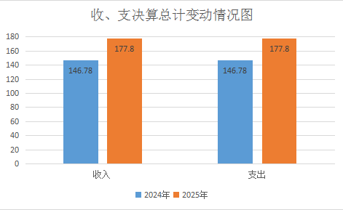

二、收入决算情况说明

2025年度本年收入合计177.80万元，其中：一般公共预算财政拨款收入177.80万元，占100%。
（图2：收入决算结构图）（饼状图）
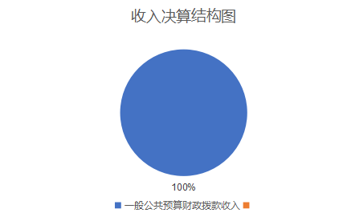

三、支出决算情况说明

2025年度本年支出合计177.80万元，其中：基本支出125.75万元，占70.7%；项目支出52.05万元，占29.3%。
（图3：支出决算结构图）（饼状图）
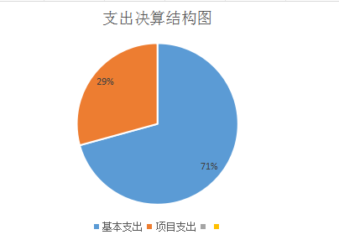

四、财政拨款收入支出决算总体情况说明
2025年度财政拨款收入、支出总计均为177.80万元。与2024年度相比，财政拨款收入、支出总计各增加31.03万元，增长21.1%。主要变动原因是增加了中央支持地方公共文化服务体系建设补助资金。
（图4：财政拨款收、支决算总计变动情况）（柱状图）
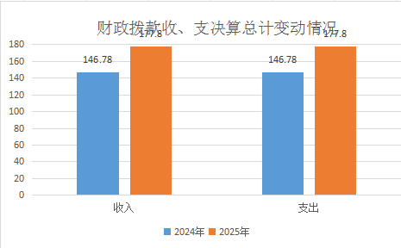

五、一般公共预算财政拨款支出决算情况说明

（一）一般公共预算财政拨款支出决算总体情况
2025年度一般公共预算财政拨款支出177.80万元，占本年支出合计的100%。与2024年度相比，一般公共预算财政拨款支出增加31.03万元，增长21.1%。主要变动原因是增加了中央支持地方公共文化服务体系建设补助资金。
（图5：一般公共预算财政拨款支出决算变动情况）（柱状图）
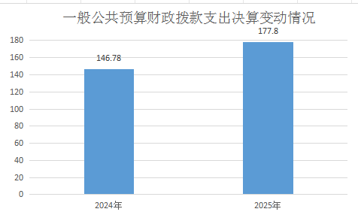

（二）一般公共预算财政拨款支出决算结构情况
2025年度一般公共预算财政拨款支出177.80万元，主要用于以下方面：文化旅游体育与传媒支出145.56万元，占81.9%；社会保障和就业支出14.92万元，占8.4%；卫生健康支出10.26万元，占5.8%；住房保障支出7.06万元，占4.0%。
（图6：一般公共预算财政拨款支出决算结构）（饼状图）
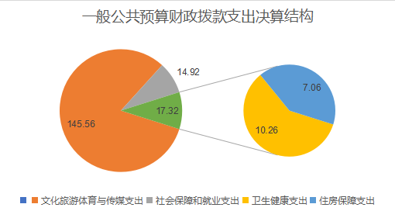

（三）一般公共预算财政拨款支出决算具体情况
2025年度一般公共预算支出决算数为177.80万元，完成预算100%。其中：
1.文化旅游体育与传媒支出（类）文化和旅游（款）群众文化（项）：支出决算为93.51万元，完成预算100%，决算数等于预算数。
2.文化旅游体育与传媒支出（类）文化和旅游（款）其他文化和旅游支出（项）：支出决算为3.60万元，完成预算100%，决算数等于预算数。
3.文化旅游体育与传媒支出（类）其他文化旅游体育与传媒支出（款）其他文化旅游体育与传媒支出（项）：支出决算为48.45万元，完成预算100%，决算数等于预算数。
4.社会保障和就业支出（类）行政事业单位养老支出（款）事业单位离退休（项）：支出决算为6.08万元，完成预算100%，决算数等于预算数。
5.社会保障和就业支出（类）行政事业单位养老支出（款）机关事业单位基本养老保险缴费支出（项）：支出决算为8.84万元，完成预算100%，决算数等于预算数。
6.卫生健康支出（类）行政事业单位医疗（款）事业单位医疗（项）：支出决算为4.59万元，完成预算100%，决算数等于预算数。
7.卫生健康支出（类）行政事业单位医疗（款）其他行政事业单位医疗支出（项）：支出决算为5.67万元，完成预算100%，决算数等于预算数。
8.住房保障支出（类）住房改革支出（款）住房公积金（项）：支出决算为7.06万元，完成预算100%，决算数等于预算数。

六、一般公共预算财政拨款基本支出决算情况说明
2025年度一般公共预算财政拨款基本支出125.75万元，其中：
人员经费121.20万元，主要包括：基本工资、津贴补贴、绩效工资、机关事业单位基本养老保险缴费、职工基本医疗保险缴费、公务员医疗补助缴费、其他社会保障缴费、住房公积金、其他工资福利支出、退休费、生活补助、奖励金等。
公用经费4.55万元，主要包括：办公费、水费、电费、邮电费、差旅费、劳务费、工会经费、福利费等。

七、财政拨款“三公”经费支出决算情况说明

（一）“三公”经费财政拨款支出决算总体情况说明
2025年度“三公”经费财政拨款支出决算为0万元，完成预算0%，较上年度无变化。

（二）“三公”经费财政拨款支出决算具体情况说明
2025年度“三公”经费财政拨款支出决算中，因公出国（境）费支出决算0万元，占0%；公务用车购置及运行维护费支出决算0万元，占0%；公务接待费支出决算0万元，占0%。具体情况如下：
（图7：“三公”经费财政拨款支出结构）（饼状图）
1.因公出国（境）经费支出0万元，完成预算0%。全年安排因公出国（境）团组0次，出国（境）0人。因公出国（境）支出决算与上年度持平。
开支内容包括：无。
2.公务用车购置及运行维护费支出0万元，完成预算0%。公务用车购置及运行维护费支出决算与上年度持平。
其中：公务用车购置支出0万元。全年按规定更新购置公务用车0辆，其中：轿车0辆、金额0万元，越野车0辆、金额0万元，载客汽车0辆、金额0万元。截至2025年12月31日，单位共有公务用车0辆，其中：轿车0辆、越野车0辆、载客汽车0辆。
公务用车运行维护费支出0万元。
3.公务接待费支出0万元，完成预算0%。公务接待费支出决算与上年度持平。其中：
国内公务接待支出0万元。
外事接待支出0万元。

八、政府性基金预算支出决算情况说明
2025年度政府性基金预算财政拨款支出0万元，占本年支出合计的0%。与上年度持平。

九、国有资本经营预算支出决算情况说明
2025年度国有资本经营预算财政拨款支出0万元，占本年支出合计的0%。与上年度持平。

十、其他重要事项的情况说明

（一）机关运行经费支出情况
2025年度，攀枝花市西区文化馆（西区文物保护中心）无机关运行经费。

（二）政府采购支出情况
2025年度，攀枝花市西区文化馆（西区文物保护中心）政府采购支出总额0万元，其中：政府采购货物支出0万元、政府采购工程支出0万元、政府采购服务支出0万元。授予中小企业合同金额0万元，占政府采购支出总额的0%，其中：授予小微企业合同金额0万元，占政府采购支出总额的0%。

（三）国有资产占有使用情况
截至2025年12月31日，攀枝花市西区文化馆（西区文物保护中心）共有车辆0辆，其中：主要负责人用车0辆、机要通信用车0辆、应急保障用车0辆、其他用车0辆。单价100万元（含）以上设备（不含车辆）0台（套）。

（四）预算绩效管理情况
根据预算绩效管理要求，本单位在2025年度预算编制阶段，组织对免费开放文化培训工作经费、公共图书馆美术馆文化馆免费开放中央和省级补助资金、中央支持地方公共文化服务体系建设补助资金3个项目开展了预算事前绩效评估，对3个项目编制了绩效目标，预算执行过程中，选取3个项目开展绩效监控。
组织对2025年度一般公共预算全面开展绩效自评，形成攀枝花市西区文化馆（攀枝花市西区考古与文物保护中心）单位整体（含单位预算项目）绩效自评报告，其中，攀枝花市西区文化馆（攀枝花市西区考古与文物保护中心）单位整体（含单位预算项目）绩效自评得分为95分。根据《部门决算量化评价表》（财决附LH01表）评价结果，具体构成如下：
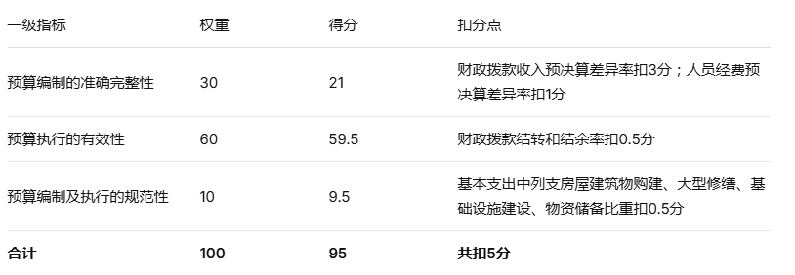
绩效自评综述：2025年，区文化馆紧紧围绕区委、区政府“一区一城”战略目标，以推动文化服务供给优质化、文化遗产保护常态化、加强文艺精品创造力为核心，扎实推动公共文化服务高质量发展。
一是推动文化服务供给优质化。以“文旅惠民+文旅共振”为核心，持续推动公共文化场馆免费对外开放，搭建“苏铁系列”和“共富大舞台”群众文化活动平台，举办了“暖暖的花城灵秀西区”文创雪糕发布仪式、“三角梅文化艺术周”等重大文旅活动。成立“共富文艺小分队”常态化开展下基层文艺文化志愿服务进社区、进村组、进校园等“十进”活动，累计开展文艺演出24台、文艺文化服务下基层60次，线下活动惠及群众12余万人次。开展“非遗进万家视频直播家乡年”等线上宣传推广活动80余期。
二是推动文化遗产保护常态化。加强非遗传承保护，开展傩傩歌舞、民间剪纸、金沙漆画技艺等非遗项目进校园传习活动80余次，惠及师生2500余人次，开展社会实践活动18次、非遗展览8次，惠及群众6000余人次，新增“友芳古法酿酒技艺”区级非遗项目、非遗工坊1个。加强文物保护利用，完成第三次文物普查39处点位复查及数据录入，完成初公园三线建设博物馆、宝鼎文化展示厅年度绩效评估并顺利通过省级复核，开展文物单位和博物馆安全专项检查8次。
三是加强文艺精品创作。西区文化馆创作团队深挖本土文化内核，紧扣“三线精神”、傈僳族特色文化、攀枝花苏铁等核心元素，创编《苏铁花开时光里》《傈僳祝酒歌》《请你留下来》《傈僳情》《金沙热浪》等优秀文艺作品近十个。其中，舞蹈《苏铁花开时光里》《傈僳情》以深刻的主题内涵和精湛的艺术呈现，生动展现西区人民接续奋斗的精神风貌，成为宣传地方特色文化的标杆之作。。绩效自评报告详见附件。

第三部分 名词解释

1.财政拨款收入：指单位从同级财政部门取得的财政预算资金。
2.事业收入：指事业单位开展专业业务活动及辅助活动取得的收入。
3.经营收入：指事业单位在专业业务活动及其辅助活动之外开展非独立核算经营活动取得的收入。
4.其他收入：指单位取得的除上述收入以外的各项收入。
5.使用非财政拨款结余（含专用结余）：指事业单位使用以前年度积累的非财政拨款结余弥补当年收支差额的金额。
6.年初结转和结余：指以前年度尚未完成、结转到本年按有关规定继续使用的资金。
7.结余分配：指事业单位按照会计制度规定缴纳的所得税、提取的专用结余以及转入非财政拨款结余的金额等。
8.年末结转和结余：指单位按有关规定结转到下年或以后年度继续使用的资金。
9.文化旅游体育与传媒支出（类）文化和旅游（款）群众文化（项）：反映群众文化方面的支出，包括基层文化馆（站）、群众艺术馆支出等。
10.文化旅游体育与传媒支出（类）文化和旅游（款）其他文化和旅游支出（项）：反映除上述项目以外其他用于文化和旅游方面的支出。
11.文化旅游体育与传媒支出（类）其他文化旅游体育与传媒支出（款）其他文化旅游体育与传媒支出（项）：反映除上述项目以外其他用于文化旅游体育与传媒方面的支出。
12.社会保障和就业支出（类）行政事业单位养老支出（款）事业单位离退休（项）：反映事业单位开支的离退休经费。
13.社会保障和就业支出（类）行政事业单位养老支出（款）机关事业单位基本养老保险缴费支出（项）：反映机关事业单位实施养老保险制度由单位缴纳的基本养老保险费支出。
14.卫生健康支出（类）行政事业单位医疗（款）事业单位医疗（项）：反映财政部门安排的事业单位基本医疗保险缴费经费，未参加医疗保险的事业单位的公费医疗经费，按国家规定享受离休人员待遇的医疗经费。
15.卫生健康支出（类）行政事业单位医疗（款）其他行政事业单位医疗支出（项）：反映除上述项目以外的其他用于行政事业单位医疗方面的支出。
16.住房保障支出（类）住房改革支出（款）住房公积金（项）：指行政事业单位按人力资源和社会保障部、财政部规定的基本工资和津贴补贴以及规定比例为职工缴纳的住房公积金。
17.基本支出：指为保障机构正常运转、完成日常工作任务而发生的人员支出和公用支出。
18.项目支出：指在基本支出之外为完成特定行政任务和事业发展目标所发生的支出。
19.经营支出：指事业单位在专业业务活动及其辅助活动之外开展非独立核算经营活动发生的支出。
20.“三公”经费：指部门用财政拨款安排的因公出国（境）费、公务用车购置及运行费和公务接待费。其中，因公出国（境）费反映单位公务出国（境）的国际旅费、国外城市间交通费、住宿费、伙食费、培训费、公杂费等支出；公务用车购置及运行费反映单位公务用车车辆购置支出（含车辆购置税）及租用费、燃料费、维修费、过路过桥费、保险费等支出；公务接待费反映单位按规定开支的各类公务接待（含外宾接待）支出。
21.机关运行经费：为保障行政单位（含参照公务员法管理的事业单位）运行用于购买货物和服务的各项资金，包括办公及印刷费、邮电费、差旅费、会议费、福利费、日常维修费、专用材料及一般设备购置费、办公用房水电费、办公用房取暖费、办公用房物业管理费、公务用车运行维护费以及其他费用。
第四部分 附件

附件1

部门预算绩效自评报告
（报告范围包括机关和下属单位）

一、部门（单位）基本情况

（一）机构组成。
西区文化馆无内设机构。

（二）机构职能。
西区文化馆主要职责：开展公益性文化艺术活动和社会公益培训，实行免费开放；组织指导和推广群众性文艺创作；对基层群众文化组织进行业务指导；组织开展群众文化理论研究和交流活动；收集整理、研究非物质文化遗产，开展非物质文化遗产的普查、展示、宣传活动，指导传承人开展传习活动。

（三）人员概况。
根据2025年度部门决算数据，截至2025年末，我单位编制内实有人员5人（均为事业管理人员和专业技术人员），其他人员4人。与上年相比，人员无变动。

二、部门资金收支情况

（一）收入情况。

区文化馆2025年度全年决算收入177.80万元，均为一般公共预算财政拨款收入。本年收入较上年度增加31.03万元，增长21.14%，主要原因是增加了中央支持地方公共文化服务体系建设补助资金。

（二）支出情况。
2025年度决算支出177.80万元，其中：基本支出125.75万元，占比70.73%（人员经费121.20万元，公用经费4.55万元）；项目支出52.05万元，占比29.27%。按经济分类：工资福利支出114.39万元，商品和服务支出53.40万元，对个人和家庭的补助8.91万元，资本性支出1.11万元。

（三）结余分配和结转结余情况。
区文化馆2025年度决算无年末结转结余资金。

三、部门预算绩效分析
（一）部门预算总体绩效分析。根据部门预算绩效评价指标体系“总体绩效”涉及二、三级指标进行逐项绩效分析并评分，依次包括履职效能、预算管理、财务管理、资产管理、采购管理等情况。
1.履职效能。
2025年，区文化馆紧紧围绕区委、区政府“一区一城”战略目标，以推动文化服务供给优质化、文化遗产保护常态化、加强文艺精品创造力为核心，扎实推动公共文化服务高质量发展。
（1）推动文化服务供给优质化。 以“文旅惠民+文旅共振”为核心，持续推动公共文化场馆免费对外开放，搭建“苏铁系列”和“共富大舞台”群众文化活动平台，举办了“暖暖的花城 灵秀西区”文创雪糕发布仪式、“三角梅文化艺术周”等重大文旅活动。成立“共富文艺小分队”常态化开展下基层文艺文化志愿服务进社区、进村组、进校园等“十进”活动，累计开展文艺演出24台、文艺文化服务下基层60次，线下活动惠及群众12余万人次。开展“非遗进万家 视频直播家乡年”等线上宣传推广活动80余期。
（2）推动文化遗产保护常态化。 加强非遗传承保护，开展傈僳歌舞、民间剪纸、金沙漆画技艺等非遗项目进校园传习活动80余次，惠及师生2500余人次，开展社会实践活动18次、非遗展览8次，惠及群众6000余人次，新增“友芳古法酿酒技艺”区级非遗项目、非遗工坊1个。加强文物保护利用，完成第三次文物普查39处点位复查及数据录入，完成初心园三线建设博物馆、宝鼎文化展示厅年度绩效评估并顺利通过省级复核，开展文物单位和博物馆安全专项检查8次。
（3）推动文化遗产保护常态化。 加强非遗传承保护，开展傈僳歌舞、民间剪纸、金沙漆画技艺等非遗项目进校园传习活动80余次，惠及师生2500余人次，开展社会实践活动18次、非遗展览8次，惠及群众6000余人次，新增“友芳古法酿酒技艺”区级非遗项目、非遗工坊1个。加强文物保护利用，完成第三次文物普查39处点位复查及数据录入，完成初心园三线建设博物馆、宝鼎文化展示厅年度绩效评估并顺利通过省级复核，开展文物单位和博物馆安全专项检查8次。
2.预算编制情况。
2025年，区文化馆严格按照“二上二下”流程编制预算。年初预算收入117.48万元，全年预算调整为177.80万元，决算收入177.80万元。预决算差异率51.35%，主要原因是年中追加了中央支持地方公共文化服务体系建设补助资金。预算编制做到了应编尽编，但在项目支出的精细化测算方面仍有提升空间。
3.财务管理。
我单位建立了较为完善的财务管理制度体系，涵盖预算、收支、资产、采购等方面。在岗位设置上，严格做到不相容岗位相互分离，分别设置会计、出纳、资产管理员等岗位，重大资金支出经馆务会集体研究决定。在资金使用上，严格执行“先审批、后支出”程序，所有支出均需逐级审批。在会计核算上，严格执行政府会计准则制度，做到日清月结、账实相符。在内部监督上，定期开展财务自查，每年接受审计部门审计。2025年度无违规违纪现象。
4.资产管理。
我单位按照国有资产管理规定，建立了“统一领导、归口管理、专人负责”的资产管理机制。办公室为归口管理部门，指定专人担任资产管理员，负责资产的全流程管理。在资产购置环节，坚持“先调剂、后配置”原则。在资产使用环节，建立领用台账，做到“一物一卡”，每半年开展一次全面盘点。在资产处置环节，严格按规定履行评估、报批、处置程序。截至2025年末，我单位无房屋及车辆资产，银行存款年末余额1.61万元，资产账实相符，管理规范。
5.采购管理。
我单位严格按照政府采购法及相关规定开展采购工作。预算编制阶段，各业务股室申报需求，财务室审核后编制政府采购预算，确保“无预算不采购”。采购实施阶段，按规定方式和程序组织采购。合同管理阶段，及时签订合同并公示。验收结算阶段，成立验收小组对采购标的逐项核对，验收合格后方可支付。2025年，我单位无政府采购支出。
（二）部门预算项目绩效分析。
2025年，我单位共有运转类—其他运转类和特定目标类项目3个，涉及项目支出决算总额52.05万元。所有项目均已完成，无年末结转结余。
常年项目绩效分析。该类项目指预算年度内持续实施的常态化工作。2025年，我单位常年项目共计1个，涉及预算总金额3.60万元，具体为：免费开放文化培训工作经费3.60万元。1至12月预算执行总体进度为100%，项目按计划完成支出，无预算结余。
阶段（含一次性）项目绩效分析。该类项目指有明确实施期限或一次性完成的工作任务。2025年，我单位阶段及一次性项目共计2个，涉及预算总金额48.45万元，具体包括：公共图书馆、美术馆、文化馆免费开放中央和省级补助资金17.40万元、中央支持地方公共文化服务体系建设补助资金31.05万元。1至12月预算执行总体进度为100%，所有项目均按计划完成支出，无预算结余。
1.项目决策。
上述项目依据年度公共文化服务重点工作任务设立。免费开放文化培训工作经费主要用于文化馆免费开放期间的公益培训活动、场馆运行维护等；公共图书馆、美术馆、文化馆免费开放中央和省级补助资金主要用于免费开放场馆运行及公共文化服务活动；中央支持地方公共文化服务体系建设补助资金主要用于公共文化服务设施建设及活动开展。所有项目设立均履行了评估论证程序，绩效目标与预算资金匹配，决策程序规范。
2.项目执行。
所有项目均按计划在2025年1至12月实施完毕，资金拨付严格执行审批程序，专款专用，使用规范。项目支出决算总额52.05万元，预算执行率达到100%，无结转结余资金。
免费开放文化培训工作经费3.60万元用于文化馆免费开放期间的公益培训、场馆运维等；公共图书馆、美术馆、文化馆免费开放中央和省级补助资金17.40万元用于免费开放场馆运行及公共文化服务活动；中央支持地方公共文化服务体系建设补助资金31.05万元用于公共文化服务设施建设及活动开展。
3.目标实现。
2025年，区文化馆各项目均按计划完成年度工作任务，项目资金使用规范，绩效目标基本实现。具体分析如下：。
（1）项目的经济效益分析。
2025年，我单位各项目支出均严格按照预算批复执行，资金使用规范，未出现超预算情况。通过免费开放及公共文化服务项目的实施，提升了公共文化服务效能，为辖区群众提供了优质文化服务，间接促进了文化消费和地方经济发展。
（2）项目的社会效益分析。
通过推动文化服务供给优质化，累计开展文艺演出24台、文艺文化服务下基层60次，线下活动惠及群众12余万人次，线上活动80余期，有效提升了群众文化获得感。通过推动文化遗产保护常态化，开展非遗进校园活动80余次，惠及师生2500余人次，新增区级非遗项目1个，弘扬了优秀传统文化。通过加强文艺精品创造，多部原创作品参加省级展演，展示了西区文化魅力。
（3）项目的可持续性分析。
2025年度各项目有序开展，整体支出平稳，较好地实现了社会效益和可持续效益目标。公共文化场馆免费开放长效机制、非遗传承保护机制等已建立健全，为后续工作奠定了基础。项目资金投入形成的文化服务阵地和活动品牌，将在今后较长时间内持续发挥作用。
（三）绩效结果应用情况。
我单位将绩效自评结果作为下一年度预算安排和完善管理的重要依据。对评价中发现的问题，及时调整资金分配策略，优化项目设置。同时，按照政务公开要求，将绩效自评报告在攀枝花市西区人民政府网站进行公开，自觉接受社会监督。

四、评价结论及建议
（一）评价结论。
2025年，区文化馆预算执行进度符合要求，资金使用规范，履职效能显著，较好地完成了年初设定的各项绩效目标。根据决算量化评价表得分95分，自评等级为“优秀”。
（二）存在问题。
一是预算编制精准度有待提高。年初预算与年终决算存在较大差异，主要由于部分上级转移支付资金无法在年初准确预计，如中央支持地方公共文化服务体系建设补助资金31.05万元为年中追加。二是公用经费压减空间需进一步挖掘。本年公用经费决算数4.55万元，较年初预算6.85万元有所压减，但部分科目支出仍可进一步厉行节约。
（三）改进建议。
一是强化预算编制科学性。加强对各项支出需求的测算，提高年初预算到位率，减少预算执行中的调整。二是深化绩效管理。将绩效评价结果与预算安排挂钩，形成反馈机制，切实提高财政资金使用效益。三是持续厉行节约。严格控制“三公”经费及会议费、培训费等一般性支出，降低行政运行成本。

附件2
中央支持地方公共文化服务体系建设补助
专项预算项目支出绩效自评报告

一、项目概况
（一）项目基本情况。
1.说明项目主管部门（单位）在该项目管理中的职能。
该项目实施单位为攀枝花市西区文化馆（攀枝花市西区考古与文物保护中心），由我馆统一编制预算、统一制定绩效目标、统一项目资金管理、统一资金安排使用，按照相关资金管理办法对资金使用进行监督管理与审核、审批。主要职能包括：制定项目实施计划、组织设施设备采购与更新、开展各类文化活动、推进数字文化服务建设、优化公共文化服务流程，并按要求进行资金管理和绩效自评。
2.项目立项、资金申报的依据。
该项目的设立依据充分，符合《中央支持地方公共文化服务体系建设补助资金管理办法》等政策文件有关要求，立项程序合规，目标设定切实可行，经费安排与工作相适应，资金用途明确。主要依据包括：年度公共文化服务工作计划、文化馆设施设备提升需求、群众文化活动开展计划等。
3.资金管理办法制定情况，资金支持具体项目的条件、范围与支持方式概况。
本项目资金严格执行专项资金管理办法，坚持“专款专用、注重绩效”原则，主要用于以下支出：
设施设备提升：购置文化活动器材、音响设备、灯光设备等；
文化活动开展：组织文艺演出、展览展示、艺术培训等文化活动；
数字文化服务：推进文化馆数字化建设，丰富线上文化资源；
服务效能提升：优化服务流程，延长开放时间，拓展服务项目；
区财政部门根据项目进度及时拨付专项资金，达到项目资金设立目的，及时足额支付了相关费用。
4.资金分配的原则及考虑因素。
严格执行专项资金专款专用，按照资金分配文件所规定的执行范围使用支付资金。2025年度，项目年初预算0万元，调整后预算53.62万元，具体分配如下：设施设备提升费用约25万元、文化活动开展费用约15万元、数字文化服务建设费用约8万元、服务效能提升及其他费用约5.62万元。
（二）项目绩效目标。
1.项目主要内容。
主要用于支持文化馆公共文化服务体系建设，提升公共文化服务效能，丰富群众精神文化生活。具体包括：
设施设备提升：购置文化活动器材、音响、灯光等设备
文化活动开展：组织文艺演出、展览展示、艺术培训等
数字文化服务：推进数字化建设，丰富线上文化资源
服务效能提升：优化流程、延长开放时间、拓展服务项目
2.项目应实现的具体绩效目标，包括目标的量化、细化情况以及项目实施进度计划等。
（1）产出目标：
数量指标：全年组织开展文化活动不少于1场；
质量指标：设备采购验收合格率达到100%；
时效指标：项目按计划及时完成率达到100%。
（2）效益目标：
公共文化服务效能得到有效提升；
群众文化获得感显著增强。
（3）满意度目标：
群众满意度达到92%以上。
（4）成本目标：
严格控制在调整后预算53.62万元以内。
（5）进度计划：一季度完成设备采购前期准备，二季度推进设备购置及文化活动开展，三季度深化数字文化服务建设，四季度完成项目总结及绩效自评。
3.分析评价申报内容是否与实际相符，申报目标是否合理可行。
该项目的设立依据充分，符合政策文件有关要求，立项程序合规，目标设定切实可行，经费安排与工作相适应，资金用途明确。申报内容与年度公共文化服务工作计划高度契合，绩效目标量化细化程度较高，具有合理性和可行性。
（三）项目自评步骤及方法。
一是组建评价工作小组，由文化馆主要负责人任组长，办公室、业务股室相关人员为成员。二是制定项目评价工作方案，了解项目基本情况，明确评价指标和评分标准。三是现场勘察，听取项目汇报、收集项目资料，了解绩效目标设立、完成情况以及项目效益实现情况。四是资料信息汇总、评价分析，形成自评报告。
二、项目资金申报及使用情况
（一）项目资金申报及批复情况。
本项目申报中央支持地方公共文化服务体系建设补助资金53.62万元，通过财政部门批复2025年项目经费53.62万元，资金批复率为100%。
（二）资金计划、到位及使用情况（可用表格形式反映）。
1.资金计划。
区文化馆根据年度公共文化服务工作计划安排，申请2025年中央支持地方公共文化服务体系建设补助资金53.62万元，其中：设施设备提升费用25万元、文化活动开展费用15万元、数字文化服务建设费用8万元、服务效能提升及其他费用5.62万元。
2.资金到位。
2025年实际到位资金53.62万元，为中央财政资金，资金到位率100%，资金到位及时，为项目实施提供了有力的资金保障。
3.资金使用。
截至评价时点，2025年共支出31.05万元，预算执行率57.91%。在资金使用方面，我馆严格按照预算和计划执行，确保了资金的合理使用。各项支出均符合相关规定，未发现挪用、浪费等现象。资金支出明细如下：
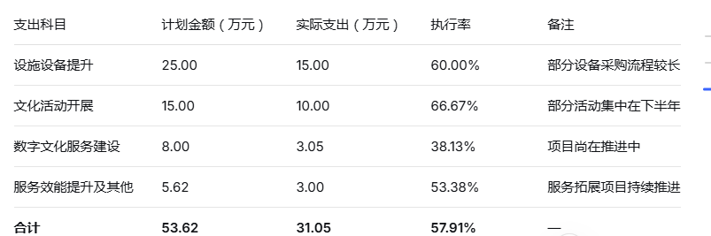
（三）项目财务管理情况。
依据国家法令法规进行管理，项目实行的政府采购程序符合国家政府采购政策和要求，及时按程序和要求进行。按合同约定的条款，经财务审核、分管领导和项目负责人签字后拨付款项。项目资金均通过预算管理一体化系统支出，建立财务会审制度，严格按支出标准和范围执行，确保专款专用。
三、项目实施及管理情况
结合项目组织实施管理办法，重点围绕以下内容进行分析评价，并对自评中发现的问题分析说明。
（一）项目组织架构及实施流程。
该项目组织架构与内控管理组织架构基本一致：
主要责任人：单位主要负责人
分管责任人：财务分管领导和业务分管领导
项目实施责任人：业务股室同志
实施流程：业务股室进行相关资料收集审核→分管领导复核→单位主要负责人终审→报主管部门审阅→财务股室按程序支付。
（二）项目管理情况。
制定了严格的资金管理制度，明确资金使用范围、审批程序和监管要求。资金实行专款专用、专账核算，确保资金安全、规范、高效使用。定期对资金使用情况进行监督检查，未发现截留、挪用、虚报冒领等违规行为。
（三）项目监管情况。
严格按照专项资金管理办法规定的范围和标准使用资金，将资金预算监督管理工作规范化、制度化。明确监督管理目标，落实管理责任，通过自查、抽查等方式接受监督，强化专项资金预算监督，确保资金支出使用合法依规、公开透明。
四、项目绩效情况
（一）项目完成情况。
1.设施设备提升： 完成文化活动器材、音响设备、灯光设备等采购工作，设备验收合格率100%，有效改善了文化馆硬件条件；
2.文化活动开展： 组织文艺演出、展览展示、艺术培训等文化活动，全年完成1场以上重点文化活动，群众参与踊跃；
3.数字文化服务： 推进文化馆数字化建设，初步搭建线上文化资源平台，丰富线上文化内容；
4.服务效能提升： 优化服务流程，延长开放时间，拓展服务项目，公共文化服务能力明显增强；
5.群众满意度： 经问卷调查，群众综合满意度达92%以上。
（二）项目效益情况。
1.社会效益： 通过项目实施，文化馆设施设备得到明显提升，文化活动丰富多样，有效提升了公共文化服务效能，丰富了群众精神文化生活，群众文化获得感显著增强。
2.服务效能： 服务流程优化、开放时间延长、服务项目拓展，文化馆服务能力和水平得到全面提升，为后续公共文化服务持续发展奠定良好基础。
3.可持续影响： 通过设施设备更新和服务机制优化，形成了可持续的公共文化服务能力，为西区文化事业长远发展奠定了良好基础。
五、评价结论及建议
（一）评价结论。
2025年度中央支持地方公共文化服务体系建设补助资金项目总体评价良好。通过项目实施，文化馆设施设备得到有效提升，文化活动丰富多样，数字文化服务逐步推进，服务效能明显增强。项目群众满意度达92%以上，各项绩效指标基本完成，自评总分100分。
（二）存在的问题。
1.预算执行进度偏慢： 项目预算执行率为57.91%，主要受设备采购流程较长、部分活动集中在下半年等因素影响，资金使用效率有待提高。
2.数字文化服务能力不足： 线上文化资源建设和数字文化服务能力需进一步加强，数字化平台内容不够丰富，线上服务覆盖面有待拓展。
3.绩效管理基础薄弱： 缺乏专业的预算绩效管理人员，绩效目标设置和评价能力有待提升。
4.文化活动品牌影响力不够： 虽然完成了活动场次指标，但文化活动品牌建设和精品打造力度不够，区域影响力有待提升。
（三）相关建议。
1.加快预算执行进度： 优化项目实施方案，提前谋划设备采购流程，合理安排活动时间节点，确保资金及时、高效使用。
2.加强数字文化建设： 加大线上文化资源投入，推进文化馆数字化平台建设，丰富线上文化内容，提升数字文化服务能力。
3.强化绩效管理： 加强预算绩效管理培训，提升绩效目标设置和评价能力，建立健全绩效管理长效机制。
4.打造文化活动品牌： 结合西区特色文化资源，策划打造一批有影响力的文化活动品牌，提升公共文化服务的社会影响力。
附表：单位预算项目支出绩效自评表（2025年度）

第五部分 附表

一、收入支出决算总表
二、收入决算表
三、支出决算表
四、财政拨款收入支出决算总表
五、财政拨款支出决算明细表
六、一般公共预算财政拨款支出决算表
七、一般公共预算财政拨款支出决算明细表
八、一般公共预算财政拨款基本支出决算表
九、一般公共预算财政拨款项目支出决算表
十、政府性基金预算财政拨款收入支出决算表
十一、国有资本经营预算财政拨款收入支出决算表
十二、国有资本经营预算财政拨款支出决算表
十三、财政拨款“三公”经费支出决算表

